GE GIS Set Waschtisch Standarmatur

Geberit

Eigenschaften

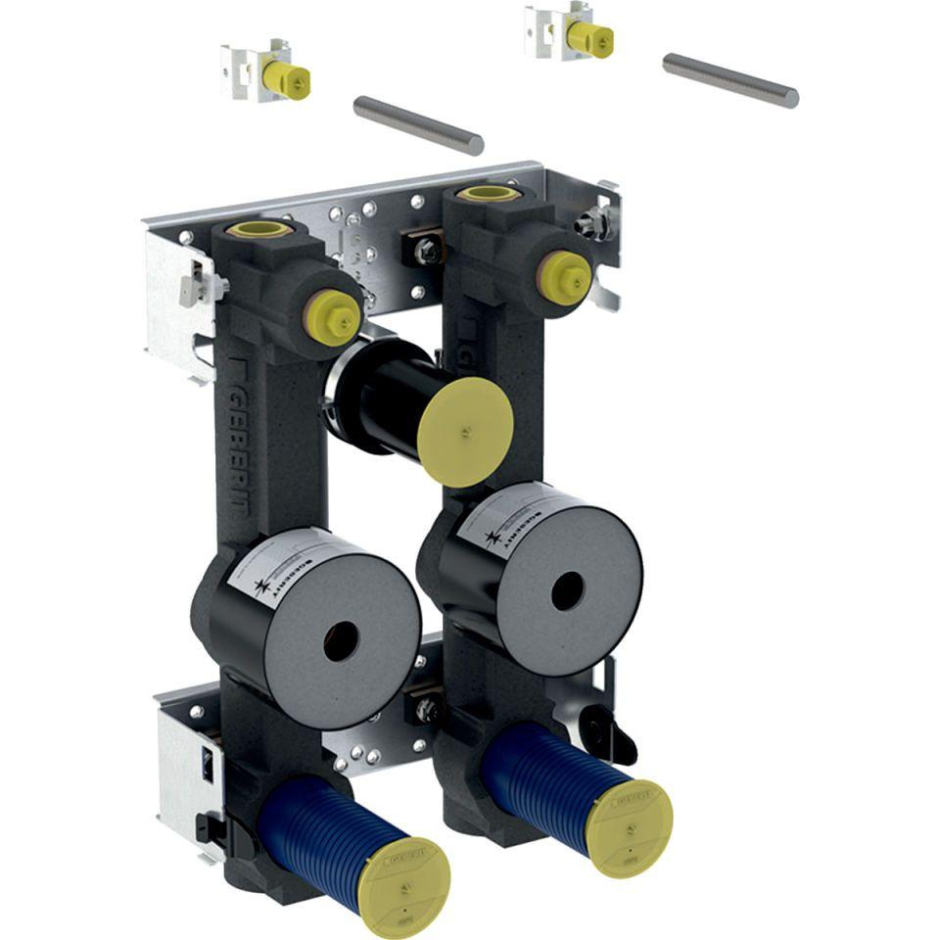

Produkt

Installationsblock/Installationsmodul